107學年度臺灣省北一區(花蓮高中)高級中學化學科能力競賽
筆試二 時間：50分鐘
請將答案畫在答案卡上，否則不予計分

1  H |  |  |  |  |  |  |  |  |  |  |  |  |  |  |  |  | 2  He
3  Li | 4  Be |  |  |  |  |  |  |  |  |  |  | 5  B | 6  C | 7  N | 8  O | 9  F | 10  Ne
11  Na | 12  Mg |  |  |  |  |  |  |  |  |  |  | 13  Al | 14  Si | 15  P | 16  S | 17  Cl | 18  Ar
19  K | 20  Ca | 21  Sc | 22  Ti | 23  V | 24  Cr | 25  Mn | 26  Fe | 27  Co | 28  Ni | 29  Cu | 30  Zn | 31  Ga | 32  Ge | 33  As | 34  Se | 35  Br | 36  Kr
37  Rb | 38  Sr | 39  Y | 40  Zr | 41  Nb | 42  Mo | 43  Tc | 44  Ru | 45  Rh | 46  Pd | 47  Ag | 48  Cd | 49  In | 50  Sn | 51  Sb | 52  Te | 53  I | 54  Xe
55  Cs | 56  Ba | 57  La | 72  Hf | 73  Ta | 74  W | 75  Re | 76  Os | 77  Ir | 78  Pt | 79  Au | 80  Hg | 81  Tl | 82  Pb | 83  Bi | 84  Po | 85  At | 86  Rn
87  Fr | 88  Ra | 89  Ac | 104  Rf | 105  Db | 106  Sg | 107  Bh | 108  Hs | 109  Mt | 110  Ds | 111  Rg | 112  Cn | 113  Nh | 114  Fl | 115  Mc | 116  Lv | 117  Ts | 118  Og
元素符號上方所列之數值為原子序

一、單選題（計25題，每題4分，共100分）：
- 某一化合物含有C、H、O三種元素，其分子量介於158和167之間，取1.245克該化合物完全燃燒時，產生2.640克CO₂和0.405克H₂O，下列何者是該化合物最可能的化學式？
(A) C₆H₆O₅ (B) C₆H₁₀O₅ (C) C₇H₁₂O₄ (D) C₈H₆O₄ (E) C₈H₁₆O₃

- 下列哪一個物質不具有分子內氫鍵？
(A) 1,3-丙二酸 (B) 蛋白質 (C) 對-苯二甲酸
(D) 順-丁烯二酸 (E) 去氧核糖核酸(DNA)

- 某油脂是由高級脂肪酸所形成的甘油酯，若完全皂化17.8克該油脂，需消耗2.40克的NaOH，該油脂的分子量約是多少？（NaOH分子量 = 40.0）
(A) 297 (B) 594 (C) 810 (D) 890 (E) 1335

- 氫氧燃料電池以氫氣和氧氣為燃料，將化學能轉換成電能，在25ºC的標準狀態下，其放電的化學反應式如下：
2 H_{2(g)} + O_{2(g)} → 2 H₂O_{(l)} Eº = 1.2 V
則氫氧燃料電池在25ºC的標準狀態下，每消耗1莫耳氫氣最多能釋出多少電能？
(A) 1.2 × 10² kJ (B) 1.9 × 10² kJ (C) 2.3 × 10² kJ
(D) 3.9 × 10³ kJ (E) 4.7 × 10³ kJ

- 在25ºC時，1大氣壓的空氣密度為1.18 g/L，空氣中二氧化碳(CO₂)的重量比例濃度約600 ppm，則空氣中二氧化碳的分壓約是多少大氣壓？（CO₂分子量 = 44.0）
(A) 1.6 × 10^{–2} (B) 3.9 × 10^{–4} (C) 7.1 × 10^{–4} (D) 1.4 × 10^{–5} (E) 1.6 × 10^{–5}

- Cu(NH₃)_{x}SO₄為Cu離子的配位化合物，含有氮元素的重量百分比為32.1%，則x值多少？
（原子量：N = 14.0，O = 16，S = 32.1，Cu = 63.5）
(A) 2 (B) 3 (C) 4 (D) 5 (E) 6

- 下列何者化合物不會形成高分子（聚合物）？
(A) 甲醛 (CH₂O) (B) 乙二醇 (HOCH₂CH₂OH)
(C) 丙烯 (CH₃CH=CH₂) (D) 6-氨基己酸 H₂N(CH₂)₅COOH
(E) 1,6-二氨基己烷 (H₂N(CH₂)₆NH₂)

- 有10.00克的白色粉末樣品，為Na₂CO₃和NaHCO₃混合物，加熱至270ºC時，NaHCO₃完全分解為Na₂CO_{3(s)}、H₂O_{(g)}和CO_{2(g)}，加熱後剩餘固體樣品的重量為7.52克，原來樣品中NaHCO₃的重量百分比是多少？（分子量：Na₂CO₃ = 106.0，NaHCO₃ = 84.0）
(A) 8.0% (B) 16.8% (C) 33.6% (D) 67.2% (E) 83.2%

- 在27ºC下，有一2.0 L密閉容器含有4.60克氣體，壓力為1.23大氣壓力，為CO和SO₂的混合物，則容器內CO的莫耳分率是多少？（分子量：CO = 28.0，SO₂ = 64.0）
(A) 0.25 (B) 0.30 (C) 0.50 (D) 0.65 (E) 0.75

- 在25ºC時，Co(OH)₂的溶解度積 (K_{sp}) 為5.9 × 10⁻¹⁵，飽和Co(OH)₂溶液的pH值是多少？
(A) 4.65 (B) 4.92 (C) 7.11 (D) 9.08 (E) 9.35

- 將100 mL的0.1 M醋酸溶液加100 mL水稀釋後，溶液的下列哪一種性質減少（或下降）？
(A) pH值 (B) 導電度 (C) 凝固點
(D) 醋酸的解離度 (E) 含有氫離子的莫耳數

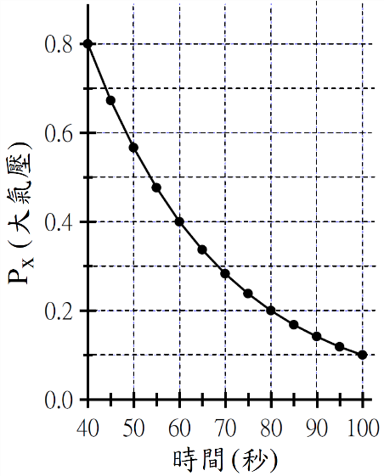
- 在550ºC時，化合物X反應生成Y，為不可逆反應，其反應式如下：
2 X_{(g)} → Y_{(g)}
有一位學生測量該反應的反應速率，記錄X的分壓 (P_{x}) 隨反應時間的變化，但該位學生忘了記錄X的最初的分壓，而在反應後40秒才開始記錄X的分壓變化，其數據如右圖所示。依數據估算X的最初壓力是多少大氣壓？
(A) 1.2 (B) 1.6 (C) 2.4 (D) 3.2 (E) 3.6

- 已知在25ºC下，XeF_{2(g)}的生成熱為−108 kJ/mol，而F−F鍵的解離所需熱能為156 kJ/mol，則解離XeF₂分子中Xe−F鍵所需熱能是多少？
(A) 24 kJ/mol (B) 48 kJ/mol (C) 102 kJ/mol
(D) 132 kJ/mol (E) 264 kJ/mol

- 常溫下，於燃燒艙中加入流速為200 L/min之1.5 atm的甲烷氣體與相同溫度、壓力為1 atm的空氣，為使甲烷燃燒完全產生CO₂與H₂O，三倍以上的氧氣參與反應為一必要條件。求其空氣之最低流速 (L/min) 約為多少。（空氣具21%氧氣與79%氮氣）
(A) 5.8 × 10² L/min (B) 8.7 × 10² L/min (C) 2.9 × 10³ L/min
(D) 8.7 × 10³ L/min (E) 2.9 × 10⁴ L/min

- 有一水溶液含有1 M HCN (K_{a} = 6.2 × 10^{–10}) 與5.0 M HNO₂ (K_{a} = 4.0 × 10⁻⁴)。求水溶液中CN⁻的濃度。
(A) 0.7 × 10⁻⁸ M (B) 1.4 × 10⁻⁸ M (C) 2.1 × 10⁻⁸ M
(D) 2.8 × 10⁻⁸ M (E) 3.5 × 10⁻⁸ M

- 常用鑑定阿斯匹靈（分子式：C₉H₈O₄）純度的方式為利用NaOH溶液水解，並滴定水解後強鹼的剩餘量，反應式如下：
C₉H₈O_{4(s)} + 2 OH⁻_{(aq)} → C₇H₅O₃⁻_{(aq)} + C₂H₃O₂⁻_{(aq)} + H₂O_{(l)}
阿斯匹靈 水楊酸離子 醋酸離子
今有1.427克阿斯匹靈樣品與50.00 mL 0.50 M NaOH溶液共熱，當溶液冷卻後，以0.289 M HCl溶液滴定過量的NaOH，共需HCl溶液31.92 mL，試問阿斯匹靈純度？
(A) 95% (B) 97.5% (C) 98% (D) 99% (E) 99.5%

- 金屬銀為立方最密堆積結構，已知銀的原子半徑為1.44 Å，求其密度。（Ag原子量 = 107.9）
(A) 7.5 g/cm³ (B) 10.6 g/cm³ (C) 12.3 g/cm³ (D) 15.5 g/cm³ (E) 18.4 g/cm³

- 甲狀腺素為一體內控制代謝之重要賀爾蒙，可以由甲狀腺中分離得到。假設0.455克的甲狀腺素溶於10克苯中，此溶液之凝固點為5.144ºC。純苯的凝固點為5.444ºC且其凝固點下降常數 (K_{f}) 為5.12ºC/m，試問甲狀腺素之分子量？
(A) 777,000 g/mol (B) 777 g/mol (C) 2330 g/mol
(D) 285 g/mol (E) 3760 g/mol

- 下列聚合物何者並非由乙烯單體所聚合而成？
(A) Nylon (B) PVC (C) Teflon (D) PS (E) PP

- 燃燒3.854克的Fe₃O₄與FeO混合物可生成4.148克Fe₂O₃，求FeO佔混合物之重量比例。（原子量：Fe = 55.8，O = 16.0）
(A) 92% (B) 54% (C) 45% (D) 40% (E) 22%
- 計算含有0.4 M Na₂HPO₄水溶液的H⁺濃度。（H₃PO₄：K_{a1} = 7.5 × 10⁻³，K_{a2} = 6.2 × 10⁻⁸，K_{a3} = 4.8 × 10⁻¹³）
(A) 1.73 × 10⁻¹⁰ M (B) 3.46 × 10⁻⁹ M (C) 0.40 M
(D) 2.58 × 10⁻¹⁰ M (E) 3.97 × 10⁻¹¹ M

- 以下為HO₂自由基衰變濃度隨時間變化的數據：
時間(s) | [HO₂] (mole/cm³) | 時間(s) | [HO₂] (mole/cm³)
0 | 1.0 × 10¹¹ | 14 | 1.25 × 10¹⁰
2 | 5.0 × 10¹⁰ | 30 | 6.225 × 10⁹
6 | 2.5 × 10¹⁰
以下敘述何者正確？
(A) HO₂衰變為一級反應過程
(B) 反應之半生期為2 ms
(C) 以log[HO₂]對時間作圖，其斜率為−k
(D) 反應速率隨時間增加而增加
(E) 以1/[HO₂]對時間作圖可得一直線

- 下列元素何者可與矽生成最強鍵結？
(A) Si (B) H (C) C (D) O (E) N

- 氯化亞銅在1200ºC下會發出藍色火焰，此藍色火焰經測量為450奈米。試問此樣品因加熱吸收多少能量？（普朗克常數 h = 6.626 × 10⁻³⁴ J/s）
(A) 4.41 × 10⁻¹⁹ J (B) 6.32 × 10⁻¹⁸ J (C) 2.85 × 10⁻¹⁹ J
(D) 4.41 × 10⁻¹⁸ J (E) 2.85 × 10⁻¹⁸ J

- 已知下列反應：
Li_{(s)} → Li_{(g)} ΔH = 166 kJ/mol
HCl_{(g)} → H_{(g)} + Cl_{(g)} ΔH = 427 kJ/mol
Li_{(g)} → Li⁺_{(g)} + e⁻ ΔH = 520 kJ/mol
Cl_{(g)} + e⁻ → Cl⁻_{(g)} ΔH = −349 kJ/mol
Li⁺_{(g)} + Cl⁻_{(g)} → LiCl_{(s)} ΔH = −829 kJ/mol
H_{2(g)} → 2 H_{(g)} ΔH = 432 kJ/mol
試計算以下反應式之能量變化：
2 Li_{(s)} + 2 HCl_{(g)} → 2 LiCl_{(s)} + H_{2(g)}
(A) −281 kJ (B) −315 kJ (C) −562 kJ (D) −630 kJ (E) −843 kJ

二、多選題（計8題，每題5分，共40分）：
說明：每題有5個選項，其中至少有一個是正確的選項。各題之選項獨立判定，所有選項均答對者，得5分；答錯1個選項者，得3分；答錯2個選項者，得1分；答錯多於2個選項或所有選項均未作答者，該題以零分計算。

- 有一反應A ⇄ B，其正向、逆向反應速率常數分別為k₁和k₁'，加入催化劑後的正向、逆向反應速率常數分別為k₂和k₂'，則下列哪些敘述是正確的？
(A) k₁' > k₁ (B) k₂ > k₂' (C) k₁' > k₂' (D) k₁'−k₁ > k₂'−k₂ (E) $\frac{k_{1}^{'}}{k_{1}}= \frac{k_{2}^{'}}{k_{2}}$

- 下列何者對某一元素的同位素 (${}_{17}^{35}{ A}$) 之敘述是正確的？
(A) 原子量為52
(B) 原子內的中子數為18
(C) 原子內的電子數為17
(D) 是非金屬元素
(E) 可與氫反應形成HA的分子化合物

- 下列哪些對反應速率的敘述是正確的？
(A) 活化能愈大，溫度對反應速率影響愈大
(B) 催化劑使正、逆向反應速率增加相同倍數
(C) 催化劑使正、逆向反應的活化能等量下降
(D) 催化劑使正向反應速率大於逆向反應速率
(E) 催化劑可提高反應平衡常數

- 下列哪一種化合物會使斐林試劑產生紅色沈澱反應?
(A) CH₃CH₂OH (B) CH₃COCH₃ (C) CH₃CHO (D) 葡萄糖 (E) 澱粉

- 下列敘述何者正確？
(A) 定溫下，越輕的氣體分子平均速度越快
(B) 定溫下，越重的氣體分子平均動能越大
(C) 容器越大，真實氣體表現越接近理想氣體，且氣體分子移動速度越快
(D) 定溫與定體積下，於容器中增加氣體分子數量會使壓力提升，是由於每單位面積下
的碰撞次數增加
(E) 分子動力論預測在固定體積與氣體分子數量，其壓力與溫度呈反比關係

- 下列何者與分子間作用力有正相關？
(A) 表面張力 (B) 黏度 (C) 熔點 (D) 沸點 (E) 蒸氣壓

- 下列何者正確？
(A) 蒸氣壓：I₂ < Br₂ < Cl₂
(B) 沸點：AsH₃ < PH₃ < NH₃
(C) 黏度：H₂S < HF < H₂O₂
(D) 極性：CH₄ = CCl₄ < CCl₂H₂ < CF₂H₂ < CF₂Cl₂
(E) 對水的溶解度：CH₃−CH₂−CH₂−CH₃ < CH₃−CH₂−O−CH₂−CH₃ < CH₃−CH₂−OH <
CH₃−OH

- 下圖為硫的相變化圖，硫的固態結構隨著壓力與溫度變化可轉換為斜方硫與單斜硫，下列敘述何者正確？
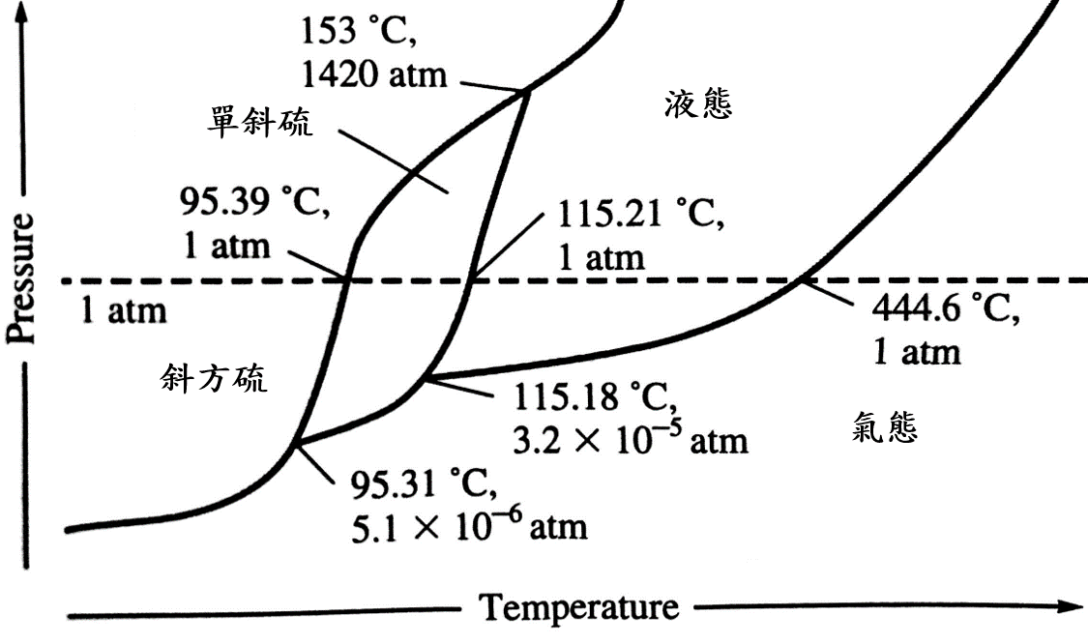
(A) 此系統具有三個三相點
(B) 斜方硫比單斜硫排列更緊密
(C) 當壓力接近1 atm，調控溫度可使斜方硫與液態硫形成平衡
(D) 在特定壓力下，有一特定溫度可使斜方硫與單斜硫達到平衡
(E) 在特定溫度下，降低壓力可使單斜硫轉換為斜方硫

